ГАУ ДПО РК «КАРЕЛЬСКИЙ ИНСТИТУТ РАЗВИТИЯ ОБРАЗОВАНИЯ»
ЦЕНТР ЭТНОКУЛЬТУРНОГО ОБРАЗОВАНИЯ

РЕСПУБЛИКАНСКАЯ ОЛИМПИАДА ШКОЛЬНИКОВ
ПО КАРЕЛЬСКОМУ, ВЕПССКОМУ И ФИНСКОМУ ЯЗЫКАМ

ОЛИМПИАДА ПО ФИНСКОМУ ЯЗЫКУ
4-5 КЛАСС

ЗАДАНИЯ

Фамилия, имя, отчество участника олимпиады:
________________________________________________________________________________________________________________________________________________

Район, населенный пункт, школа, класс:
________________________________________________________________________________________________________________________________________________

Количество лет изучения финского языка
________________________________________________________________________________________________________________________________________________

Фамилия, имя, отчество учителя финского языка:
________________________________________________________________________________________________________________________________________________

2021

ЧАСТЬ 1.

1. Привет! Меня зовут Кот Кисумису, а моего друга – Пиноккио. Мы вместе приготовили для тебя сказочный квест. Чтобы попасть в него, нужно правильно выбрать начало сказки. Подчеркни самый подходящий вариант.

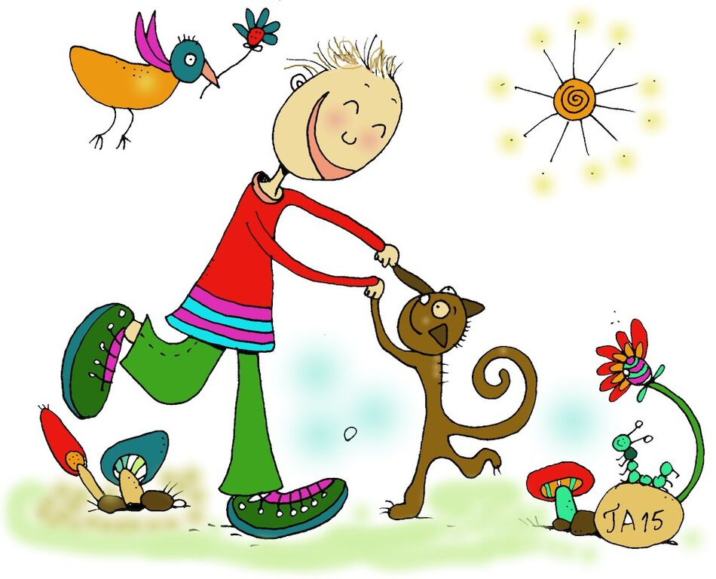
- Olipa kerran …
- Seuraavana päivänä …
- Sen pituinen se.

2. Когда-то Пиноккио был куклой, которую сделал из полена мастер Джеппетто. Чтобы оживить эту историю, нужно выбрать из списка одно подходящее слово и соединить его чертой со словом NUKKE. Тогда кукла станет деревянной, а мастер превратится в плотника.

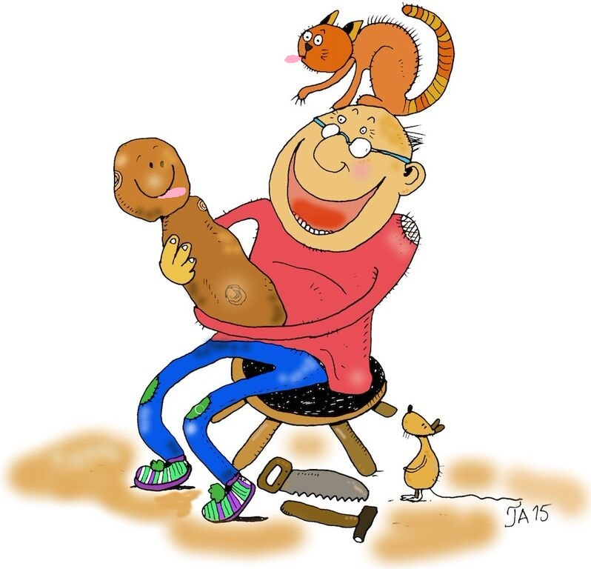 | KIVI  LASI  METALLI  PAPERI  PUU | NUKKE

3. Чтобы Пиноккио смог пойти в школу, Джеппетто сшил ему костюм:
Hän ompeli punaisen paidan, vihreät housut ja lakin.
Как ты думаешь, на какой картинке наш герой одет именно в эту одежду? Обведи соответствующую цифру.

1 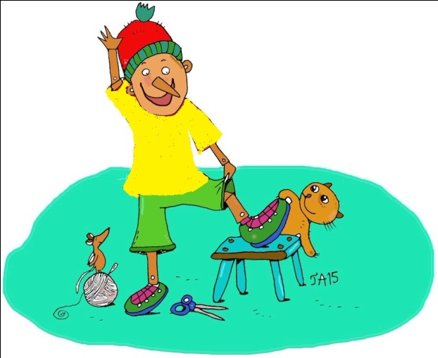 2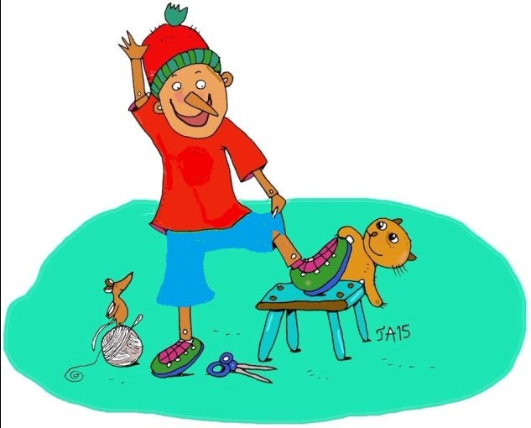 3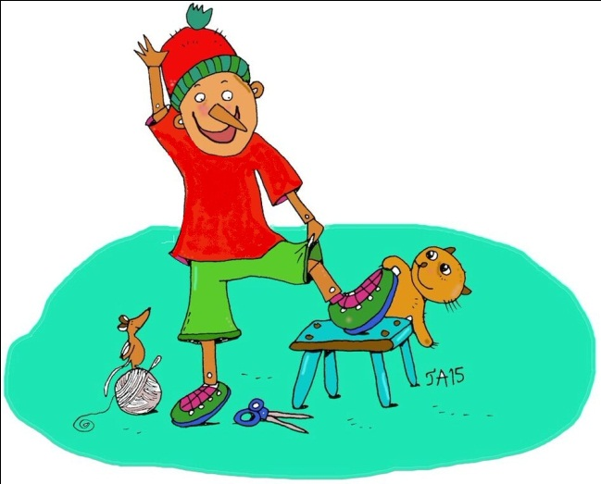

4. Джеппетто также купил Пиноккио азбуку. Найди эту книгу на полке и обведи.

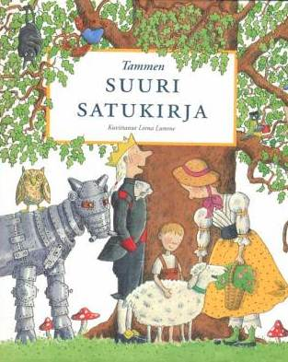 | 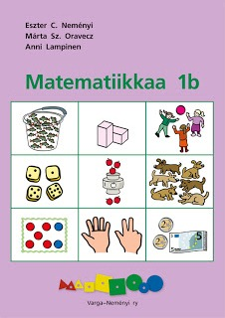 | 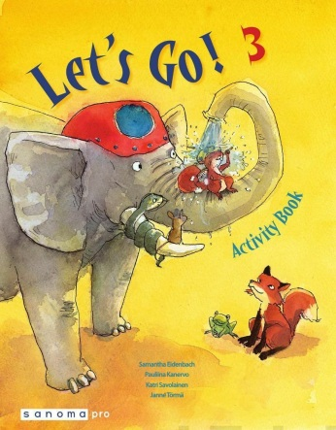 | 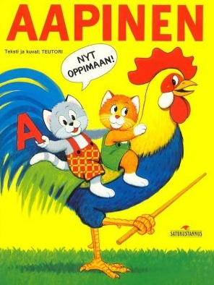

5. У Пиноккио был необыкновенный длинный нос. Кроме того, каждый раз, когда деревянный человечек говорил неправду, его нос удлинялся еще на 1 см. Найди среди высказываний Пиноккио те, после которых его нос вырастал, и отметь их галочкой по образцу.

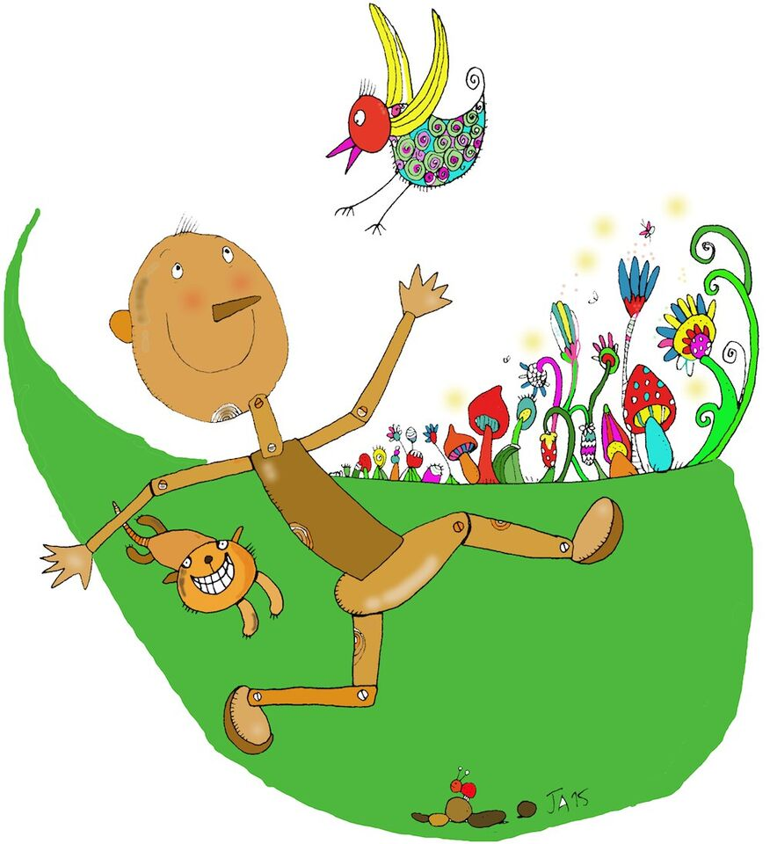

Minä olen paperinukke Pinokkio. | V
Minulla on pitkä nenä.
Ystäväni Kisumisu on lintu.
Linnut osaavat lentää.
Geppetto on musiikin opettaja.
Opettajat ovat työssä koulussa.
Kesäloma on tammikuussa.

6. На сколько сантиметров нос Пиноккио удлинился после предыдущего задания? Дорисуй нос на нужное расстояние.

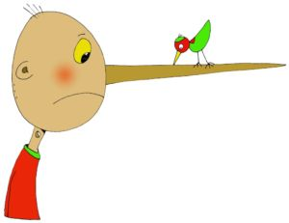 | 1 cm | 1 cm | 1 cm | 1 cm | 1 cm | 1 cm

7. Самого Пиноккио тоже обманывали. Например, кот и лиса предложили ему зарыть пять золотых монет на поле чудес в стране дураков, чтобы из них выросло денежное дерево. А в каком из текстов об этом говорится? Обведи нужную букву.

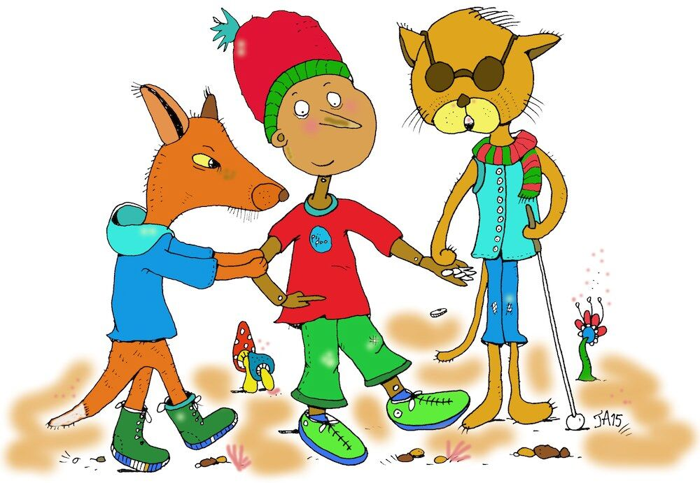

A. | – Mene Lelumaahan. Siellä ei ole kouluja eikä koulukirjoja. Koskaan ei tarvitse oppia mitään. Siellä lapset vain leikkivät ja pitävät hauskaa aamusta iltaan.
B. | - Mene Hölmöjen maahan, kaiva rahat Ihmeiden pellolle, kastele niitä ja ripottele suolaa päälle. Yöllä siihen kasvaa puu, joka on täynnä kultarahoja!
C. | - Mene kauppatorille, myy koulukirjasi ja osta pääsylippu nukketeatteriin tai sirkukseen. Siellä on hauskaa!

8. Однажды Пиноккио вместо школы отправился в страну игрушек. Там он ничего не делал и от безделья заболел. А как называлась эта болезнь? Рассмотри внимательно уши Пиноккио на картинке и подчеркни нужное слово.

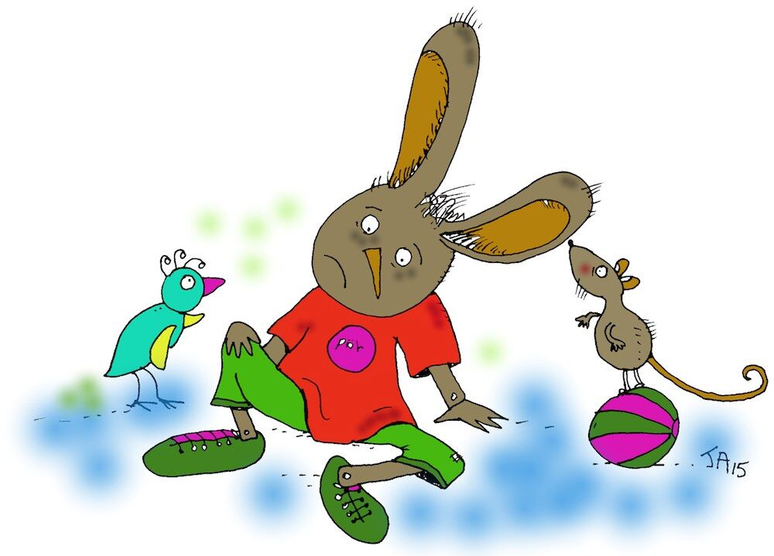 | AASI-kuume  APINA-kuume  ELEFANTTI-kuume  KARHU-kuume

9. Пиноккио выручила фея. Она произнесла заклинание, после чего деревянный человечек выздоровел, вернулся домой, начал заботиться об отце – мастере Джеппетто, стал ходить в школу, выучил много нового, всегда говорил только правду и однажды превратился в настоящего мальчика. А чтобы это случилось в нашей сказке, нужно вставить в текст пропущенные слова из списка.

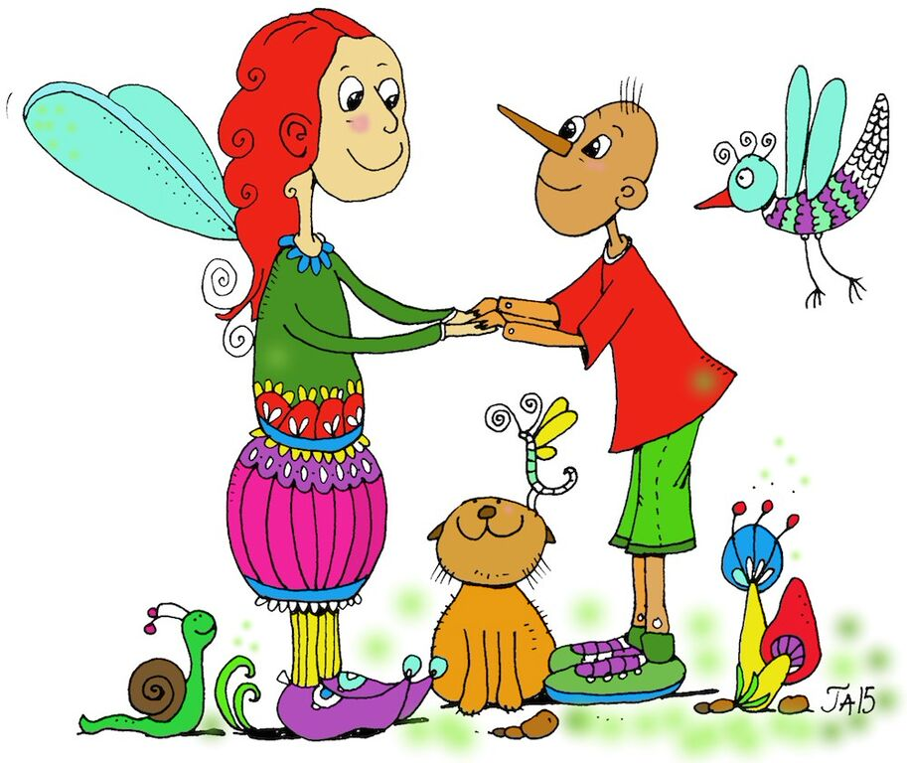

Hyvä Pinokkio!  Mene (1) .......... .  Pidä (2) .......... isästäsi.  Käy (3) ......... .  Opi (4) .......... asioita.  Puhu (5) .......... .  Jonakin päivänä sinusta tulee ihan oikea (6) ......... . | huolta  kotiin  koulua  poika  totta  uusia

10. Ты молодец! Справился со всеми заданиями сказочного квеста. Осталось только выбрать фразу для того, чтобы поблагодарить всех его участников. Подчеркни нужный вариант.

- Tervetuloa!
- Näkemiin!
- Kiitos!

ЧАСТЬ 2.

11. Познакомься ещё с одним другом Пиноккио.
Это сверчок Sirkka по имени Samu.
Прочитай его письмо и напиши ему ответ по образцу.

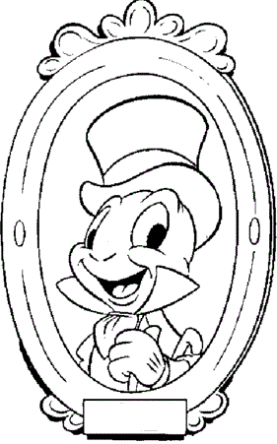 | Hei!  Nimeni on Samu Sirkka.  Olen 140-vuotias.  Asun Pinokkion talossa.  Harrastan filosofiaa.  Pidän lukemisesta.  Kuka sinä olet?  Kerro itsestäsi!  Ystävällisin terveisin,  Samu Sirkka
________________________________________________________________________

________________________________________________________________________

________________________________________________________________________

________________________________________________________________________

________________________________________________________________________

________________________________________________________________________

________________________________________________________________________

________________________________________________________________________

________________________________________________________________________

________________________________________________________________________

________________________________________________________________________

________________________________________________________________________

________________________________________________________________________

12. Сыграй со сверчком Саму в игру ”OIKEIN – VÄÄRIN”.

Например, Саму говорит: ”Tomaatti on sininen.” –
А ты отвечаешь: ”Väärin.”

Или Саму говорит: ”Talvella sataa lunta.” –
А ты отвечаешь: ”Oikein.”

Сначала три раза загадывает Саму,
а потом три раза загадываешь ты.

